HƯỚNG DẪN SỬ DỤNG WEBSITE QUẢN LÝ NHÀ TRƯỜNG DÀNH CHO GIÁM THỊ
- GIÁM THỊ
- Quản lý học sinh:
Chọn ngày vi phạm, mặc định hệ thống đã chọn ngày hiện tại theo định dạng tháng/ngày/năm, chỉ chọn khi muốn sửa vi phạm tại một ngày nào đó
Chọn buổi, mặc định hệ thống đã chọn buổi hiện tại, chỉ chọn khi muốn sửa vi phạm vào buổi muốn sửa

Click chọn từng học sinh
Click chọn tất cả học sinh
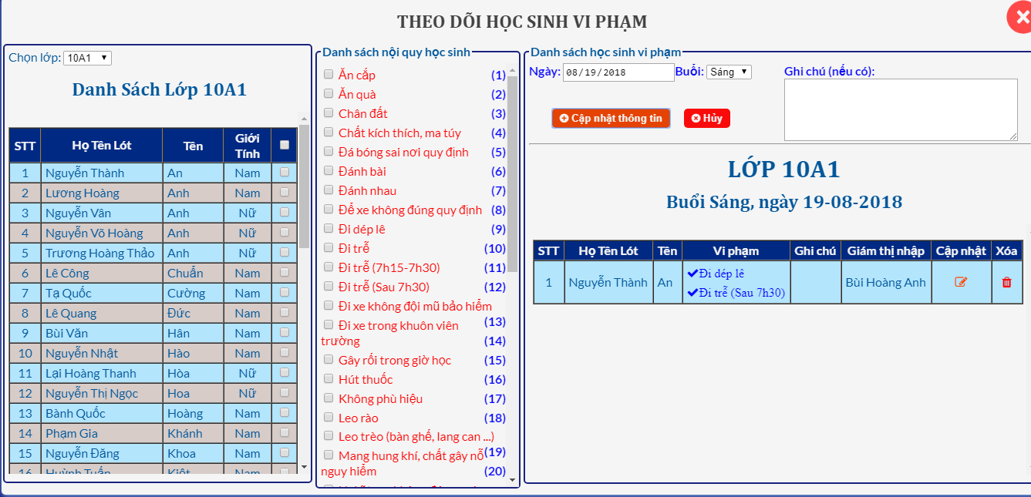
Xóa vi phạm
Click nút lệnh cập nhật để thay đổi vi phạm
Nút lệnh dùng để thêm hoặc cập nhật vi phạm
Click chọn nội quy vi phạm
Ghi chú nếu có

- Quản lý giáo viên bộ môn:
Click chọn từng giáo viên
Chọn ngày theo định dạng tháng/ngày/năm
Click chọn tất cả giáo viên
Ghi chú nếu có
Chọn buổi
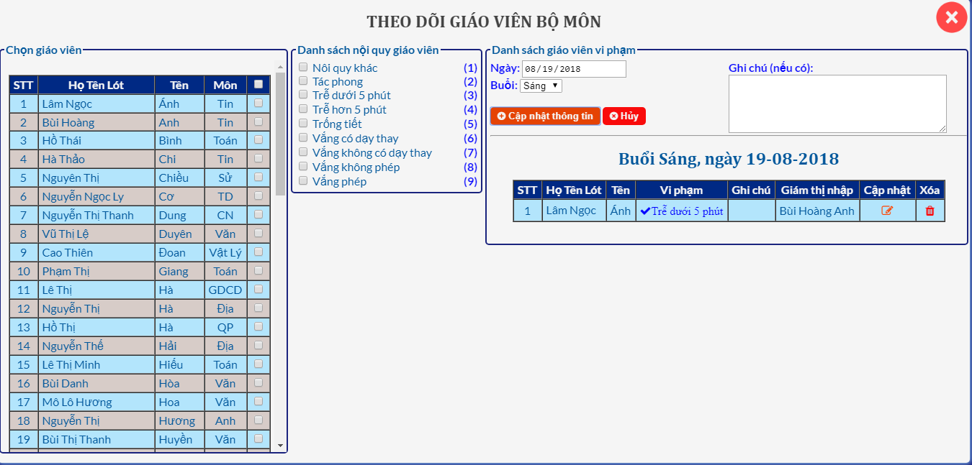
Xóa vi phạm
Click nút lệnh cập nhật để thay đổi vi phạm
Nút lệnh dùng để thêm hoặc cập nhật vi phạm
Click chọn nội quy
- Quản lý giáo viên chủ nhiệm:
Click chọn tất cả giáo viên chủ nhiệm
Click chọn từng giáo viên chủ nhiệm
Chọn ngày theo định dạng tháng/ngày/năm
Ghi chú nếu có
Chọn buổi
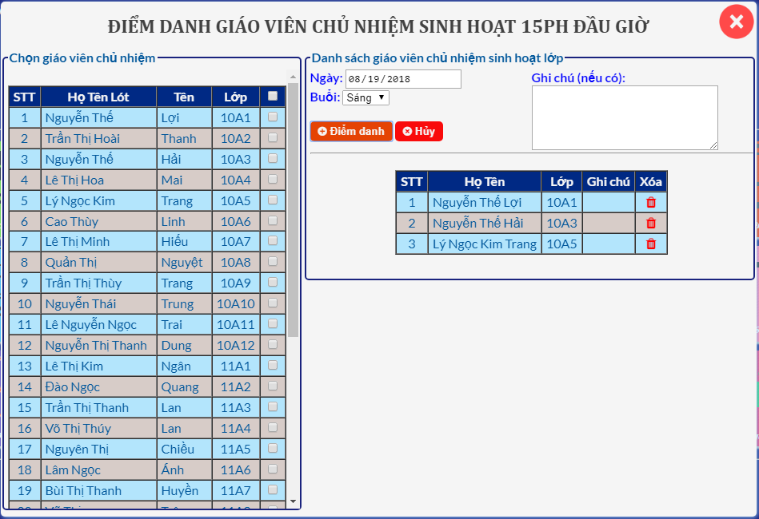
Xóa điểm danh
Nút lệnh dùng để điểm danh

- Quản lý nội quy lớp
Click chọn từng lớp
Ghi chú nếu có
Chọn buổi
Chọn ngày theo định dạng tháng/ngày/năm
Click chọn tất cả lớp
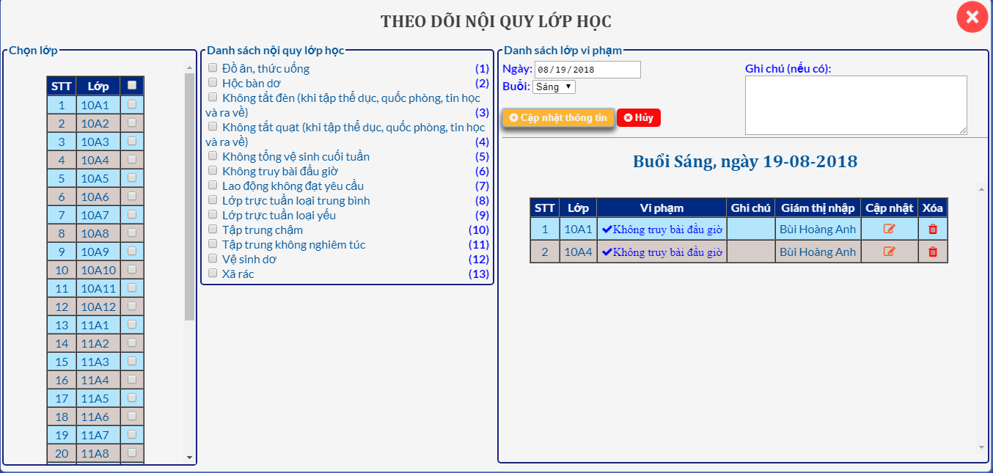
Nút lệnh dùng để thêm hoặc cập nhật vi phạm
Click nút lệnh cập nhật để thay đổi vi phạm
Xóa vi phạm
Click chọn nội quy
- Quản lý tiết học

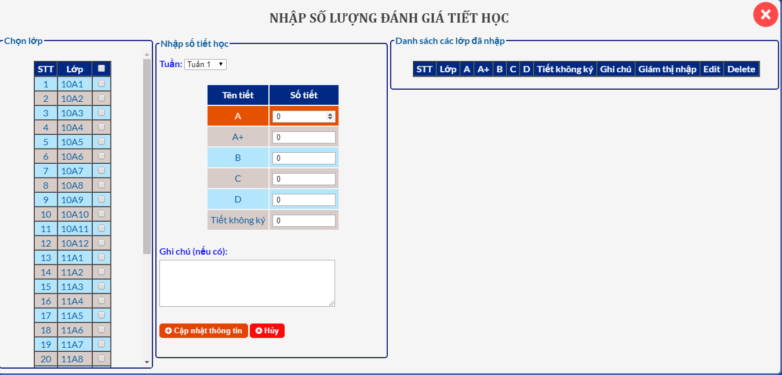
Hướng dẫn:
Bước 1: Nhập số tiết cho cho các tiết
Bước 2: Nhấp nút cập nhật thông tin để thêm tiết học cho tất cả các lớp
Bước 3: Nhấp vào nút Edit của từng lớp để thay đổi số tiết học
Bước 4: Nhấp nút cập nhật thông tin để lưu thay đổi
- THỐNG KÊ
- Thống kê học sinh vi phạm
Click nút lệnh tương ứng để xem thống kê

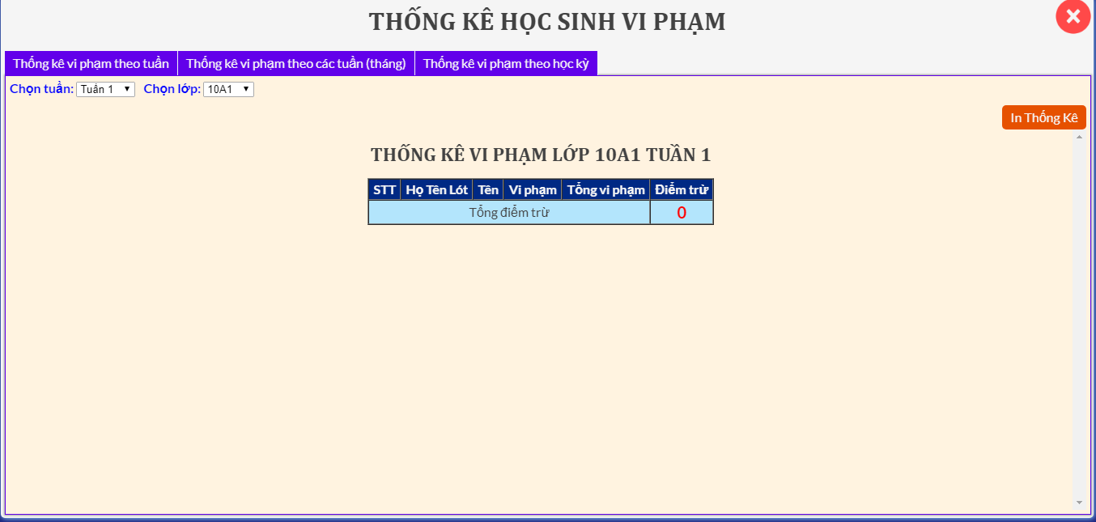
In thống kê
Chọn lớp
Chọn tuần

Giao diện trang thống kê khi nhấn nút In thống kê:

Lưu ý:
- Giám thị có thể copy đường link cho giáo viên chủ nhiệm truy cập để tự in thống kê lớp mình
Đường link của báo cáo

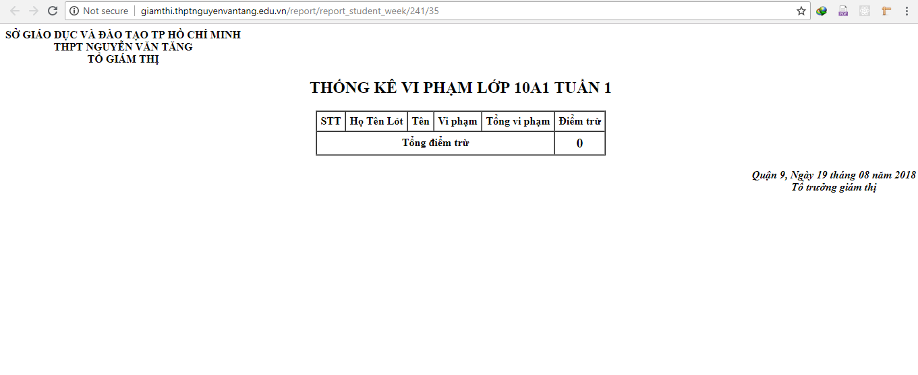
- Để in báo cáo: nhấn tổ hợp phím Ctrl + P để In
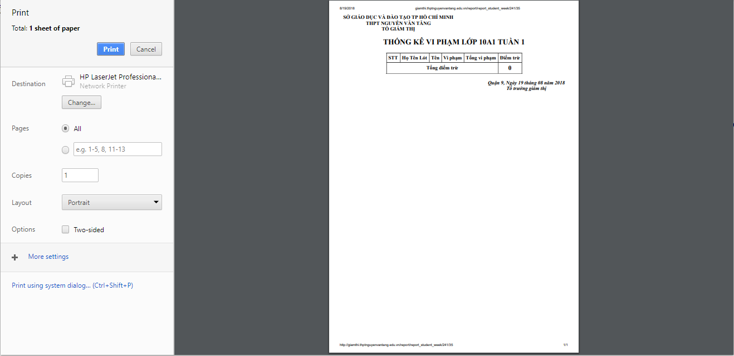
- Note: các phần thống kê khác tương tự
- Thống kê giáo viên bộ môn
- Thống kê giáo viên chủ nhiệm
- Thống kê nội quy lớp học
- Xếp hạng thi đua

